**Рабочая программа**

**кружка по спортивной гимнастике**

**«Кипарис»**

(программа для детей от 5 до 7 лет

срок обучения 1 год)

Составитель: Мирзабекова А.У.

**СОДЕРЖАНИЕ:**

1. Пояснительная записка

2. Принципы построения программы

3. Коррекционная направленность программы

4. Структура занятия по спортивной гимнастике

5. Принципы проведения занятий

6. Учебно-тематический план

7. Контрольные упражнения и нормативы для оценки ОФП и СФП

8. Классификация акробатических упражнений

9. Техника выполнения и последовательность обучения акробатическим упражнениям

10. Упражнения на гимнастических снарядах

11. Прыжки и упражнения на батуте

12. Развитие физических качеств

13. Библиографический список

1. **Пояснительная записка**

Программа секции по спортивной гимнастике «Юный физкультурник» предусматривает технику выполнения и последовательность обучения акробатическим упражнениям. Она направлена на развитие физических способностей детей. В программе раскрывается структура по спортивной гимнастике, принципы проведения занятий, учебно–тематический план, планирование учебного материала, распределение двигательной деятельности, контрольные упражнения и нормативы для оценки ОФП и СФП, классификация акробатических упражнений, техника выполнения и последовательность обучения акробатическим упражнениям, упражнения на гимнастических снарядах, хореография, прыжки на батуте, развитие физических качеств.

Актуальность программы.

Тема здоровья и физического развития детей была, есть и будет актуальной во все время.

В системе физического воспитания гимнастике принадлежит ведущая роль в деле укрепления здоровья.

Гимнастика – это тренирующие упражнения, направленные на конкретные мышечные группы. Они оказывают трофическое влияние, усиливают регулирующую роль коры головного мозга, способствуют тренировке двигательного и лежащих рядом с ним речевых центров.

Отличительной чертой гимнастики является многообразие средств и методов их применения, что позволяет целенаправленно воздействовать на развитие всех основных функций организма.

Занятия по спортивной гимнастике направлены на развитие движений, совершенствование двигательной навыков и физических качеств (ловкость, гибкость, силу, выносливость). Движения доставляют детям радость и могут служить хорошим средством повышения умственной работоспособности. Акробатические упражнения содействуют всестороннему развитию всех органов и систем и в первую очередь двигательного аппарата, повышает возбудимость мышц, темп, силу, мышечный тонус и общую выносливость ребенка.

Программа построена по принципу «Каждый ребенок продвигается в своем физическом развитии от программы – минимум до программы – максимум, независимо от возраста». Этот принцип был сформирован на основе идей Л.В. Выготского, А.И. Леонтьева, Л.В. Занкова и другие.

Новизна  программы в том, что спортивная гимнастика как вид деятельности в программах дошкольных учреждений не разработана, нет методических рекомендаций, разработок по данному направлению. Данная программа служит одним из важнейших инструментов обновления содержания, образования в дошкольных учреждениях и будет способствовать развитию физических способностей детей и укреплению здоровья.

***Цель программы:***

Обучение детей акробатическим упражнениям, совершенствование двигательной деятельности детей и формирование у них правильной осанки, укрепление здоровья.

***Задачи программы:***

* воспитание здоровых, всесторонне развитых, волевых и дисциплинированных дошкольников;
* обучение основам техники гимнастических упражнений и формирование необходимых умений и навыков для дальнейшего совершенствования в спортивной гимнастике;
* воспитание интереса и потребности к занятиям физическими упражнениями;
* Пропаганда физической культуры и спорта.

Для успешного решения задач используются следующие методы и приемы:

*1.Организационные*:

* *Наглядные*(показ, помощь);
* *Словесные* (описание, объяснение, название упражнений);
* *Практические*(повторение, самостоятельное выполнение упражнений);

*2.Мотивационные* (убеждение, поощрение);

*3.Контрольно – коррекционные.*

Обучение гимнастическим упражнениям можно разделить на три этапа.

* *Этап обучения;*
* *Этап разучивания;*
* *Этап совершенствования.*

Программа рассчитана на детей с хорошими физическими данными с 5 до 7 лет. Занятие проводится в группе по 12-15 человек. Проводиться занятие два раза в неделю. В год проводиться 72 занятия. Продолжительность занятия 20-30 минут (в зависимости от возраста).

Основной формой работы по программе спортивная гимнастика является групповое учебно–тренировочное занятие. Для выработки правильной осанки развития координации движения, овладения основам техники и стилем выполнения гимнастических упражнений рекомендуется на каждом занятии, выполнять комплекс хореографических упражнений у гимнастической стенки или в кругу, на занятиях использую игровой метод. Для музыкальной окраски композиций используются технические средства обучения. Музыкальное сопровождение дает особый жизнеутверждающий ритм. Учет учебно-тренировочной и воспитательной работы ведется в специальном групповом журнале.

Учебный материал, предусмотренный программой, распределен в определенной последовательности с учетом физической и технической подготовленности юных гимнастов.

Физическая подготовка юных гимнастов является основой их будущих спортивных достижений. С целью ее обеспечения учебный материал содержит упражнения для общей и специальной физической подготовки, которые даются раздельно для каждой группы.

Техническая подготовка осуществляется с помощью комплексов упражнений, описанных в программе. На разных этапах подготовки задачи её меняются и становятся более целенаправленными.

Невозможно строить работу, не зная способности ребенка, поэтому очевидно значение первоначального обследования. Обследование проводится по показателям развития физических качеств и двигательным навыкам.

Целевые ориентиры:

к концу реализации программы по спортивной гимнастике дети должны:

* уметь правильно выполнять акробатические упражнения;
* запомнить последовательность упражнений в акробатической комбинации;
* уметь владеть своим телом;
* уметь легко выполнять упражнения;
* научиться чувствовать себя уверенно при выполнении упражнений.

Форма подведения итогов – контрольные занятия, для которых разработаны контрольные упражнения и нормативы для оценки общей физической подготовленности и специальной физической подготовленности по спортивной гимнастике.

Руководитель секции должен помнить, что успех в достижении высоких результатов зависит не только от физической и технической, но и от волевой подготовки. Обучая, следует воспитывать умение преодолевать трудности, настойчивость, выдержку, целеустремленность.

Полученные знания и умения дети могут показать в различных физкультурных досугах, развлечениях и спортивных праздниках.

1. **Принципы построения программы**

1. Актуальность;

2. Реалистичность;

3. Систематичность;

4. Активность;

5. Воспитывающий характер обучения;

6. Построение программного материала от простого к сложному;

7. Доступность материала;

8. Повторность материала;

9. Совместная деятельность;

10. Контролируемость.

1. **Коррекционная направленность программы**

* Формирование навыков двигательной активности;
* Установление ошибок в выполнении упражнений;
* Развитие точности в выполнении упражнений.

1. **Структура занятия по спортивной гимнастике**

Гимнастика имеет определенную структуру: начинается с подготовительной части, затем следует основная часть и в конце – заключительная часть.

***Подготовительная часть***по продолжительности занимает 8-10 минут и имеет собственные задачи:

1. задачи биологического аспекта - подготовка организма детей к предстоящей работе (настрой центральной нервной системы, подготовка опорно-двигательного аппарата к выполнению упражнений основной части занятия.)
2. задачи педагогического аспекта - формирование у детей умение выполнять двигательные действия в разном темпе с разной амплитудой истепенью мышечного напряжения, овладение школой движения.

В зависимости от возраста задачи педагогического аспекта могут требовать на одних занятиях больше времени, на других - меньше.

Для решения этих задач в подготовительной части используются различные средства: строевые упражнения, разновидности передвижений, танцевальные упражнения, подвижные игры, вольные упражнения с элементами на координацию движений. Упражнения с высокой интенсивностью выполнения подготовительную часть включать; нецелесообразно, т.к. они могут снизить работоспособность детей в основной части. Поэтому здесь не ставятся задачи развития у детей таких двигательныхкачеств как сила, выносливость.

***Основная часть*** занятия занимает 15-20 минут и содержит следующие задачи:

1. формирование жизненно необходимых и специальных (гимнастических) двигательных навыков.

2. развитие волевых и физических качеств детей.

Для решения этих задач в основной части занятия используется значительный подъем упражнений (прикладные, акробатические и вольные).

***Заключительная часть***занимает 3-5 минут. Основными ее задачами являются подготовка организма детей к предстоящей деятельности, подведение итогов данного занятия, задание на дом.

В заключительной части занятия обычно используются успокаивающие упражнения (ходьба, упражнения на расслабление), отвлекающие (на внимание, на координацию, спокойные игры, выполняемые с музыкальным сопровождением), упражнения, способствующие повышению эмоционального состояния (танцевальные и т.п.).

**5. Принципы проведения занятий по спортивной гимнастике:**

***1.Безопасность.***

Создание атмосферы доброжелательности, принятия каждого ребенка.

***2.Возрастное соответствие.***

Предлагаемые упражнения учитывают возможности детей данного возраста.

***3.Преемственность.***

Каждый следующий этап базируется на уже сформированных навыках и, в свою очередь, формируют «зону ближайшего развития».

***4.Деятельный принцип.***

Задачи развития психических функций достигаются через использование видов деятельности, свойственных данному возрасту: игровая (сюжетно – ролевые игры, музыкальные игры, игры с правилами), продуктивная (оздоровительно–спортивная, творческая), общение.

***5.Наглядность***

Активное использование предметной среды, в том числе искусственно организованной, опосредуемой вспомогательными приспособлениями.

***6.Дифференцированный подход.***

Учет индивидуальных способностей и физического развития ребенка.

***7.Рефлексия.***

Совместное обсуждение понятого, увиденного, почувствованного на занятиях и краткое резюме педагога в конце занятия.

***8.Конфиденциальность.***

Адресность информации о ребенке родителям, педагогам, воспитателям; недопустимость медицинских диагнозов; акцент на рекомендациях.

***9.Принцип формально – эвристического единства.***

В обучении следует сочетать традиции и новаторство.

Мы используем лучшие традиции, наработанные в гимнастике.

**6. Учебно-тематический план**

1. Гимнастическая терминология - 4 занятия

2. Меры предупреждения травм на занятии по спортивной гимнастике- 4 занятия

3. Общая и специальная физическая подготовка – 22 занятий

4. Акробатика – 32 занятий

5. Элементы вольных и хореографических упражнений – 6 занятия

6. Культурно-массовая работа (выступления на физкультурных праздниках) – 4 занятия

Итого: 72 занятия

**7. Контрольные упражнения и нормативы для оценки общей и специальной физической подготовленности по спортивной гимнастике.**

*(диагностика физической подготовленности)*

Своевременная и углубленная диагностика физической подготовленности позволяет выявить развития движений и физических качеств у ребенка, а также определить степень его соответствия возрастным нормам.

Результаты тестирования детей помогают изучить особенности их моторного развития и определить необходимые средства и методы физического воспитания. Тестирование позволяет выявить неравномерности в развитии двигательных функций детей, что дает возможность определить причины отставания или опережения в усвоении программы, наметить педагогические приемы, способствующие оптимизации двигательной активности детей в условиях дошкольного учреждения.

Уровень физической подготовленности ребенка можно определить, ориентируясь на:

* степень овладения ребенком «азбукой движений»: базовыми умениями и навыками в разных играх и упражнениях, элементами техники всех основных видов движений;
* умение активно участвовать в разных видах двигательной деятельности, самостоятельно использовать свой арсенал двигательных действий в различных условиях;
* развитие физических качеств и двигательных способностей: быстроты реакции, ловкости, гибкости, силы, выносливости, координационных способностей.

Сочетание дифференцированного подхода в обучении основным видам движений с развитием физических качеств и двигательных способностей позволяет заложить хороший фундамент общей физической подготовленности и достичь гармоничного физического развития на важном - этапе подготовки к обучению в школе. Для этой цели можно использовать различные диагностические тесты в виде контрольных двигательных заданий, предлагаемых детям в игровой или соревновательной форме. Предлагаемые тесты обладают высокой статистической достоверностью.

***Программа «Категории «Б»***

Контрольные упражнения и нормативы для оценки общей и специальной физической подготовленности по спортивной гимнастике.

1.Бег 30 метров с высокого старта.

Проводится в зале. Движение начинается по команде «марш», одновременно включается секундомер. При касании финишной ленточки секундомер выключается. Стартуют по одному ребенку, один раз (в отдельных случаях не исключен и второй старт).

2.Прыжок в длину с места.

Проводится в зале. Прыжок выполняется с двух ног с приземлением на две ноги. Сбоку от стартовой линии, за которую нельзя заступать носками, расчерчивается разметка: в зоне предполагаемого приземления через каждые 10 см мелом проводится поперечные линии. Это дает возможность сразу же определить результат прыжка. Выполняется две попытки, засчитывается лучший результат.

3.Упражнение на гибкость.

Наклон вперед из положения, сидя на полу. На полу обозначить цетровую и перпендикулярную линии. Сидя на полу ступнями ног касаются перпендикулярной линии, ноги выпрямлены в коленях, ступни вертикальны, расстояние между ними составляют 20-30 см. Выполняется три наклона вперед, на 4-ом задерживается дыхание на 2 сек. И фиксируется результат на перпендикулярной мерной линии при касании её кончиками пальцев, при этом руки удерживаются на фиксируемом результате не менее 2-х секунд. Сгибание ног в коленях не допускаются.

4.Шпагаты (левый, правый, поперечный).

* ноги лодыжками касаются пола, руки на полу - 1 балл
* то же, но руки в стороны - 0,8
* ноги до колен касаются пола, руки в стороны - 0,6-0,4 балла
* ноги почти полностью касаются пола, слегка согнуты - 0,3-0,2 балла
* ноги полностью прилегают к полу носки оттянуты, руки в стороны (без сбавки)

5.Мост (из произвольного положения).

* ноги и руки значительно согнуты, плечи под углом 45 градусов - 1 балл
* ноги и руки значительно согнуты, плечи значительно отклонены от вертикали - 0,8-0,6 баллов
* ноги и руки прямые, плечи незначительно отклонены от вертикали - 0,5 балла
* ноги и руки прямые, плечи почти перпендикулярны полу - 0,2-0,1балла
* ноги и руки прямые, плечи перпендикулярны полу (без сбавки)

6. Удержание ноги (правой, левой) в сторону (2 сек.).

* тело прямо, руки в стороны, нога ниже прямого угла - 1 балл
* то же, но нога параллельно полу - 0,5 баллов
* то же, нога на уровне груди - 0,3 балла
* то же, нога на уровне плеча - 0,1балл
* то же, нога на уровне уха без сбавок

**8. Классификация**

**акробатических упражнений**

***Упражнения в балансировании равновесия.***

Равновесие - это статическое положение, при котором исполнитель стоит на одной ноге. Технически правильно выполнение характеризуется точностью принятия заданной позы и прочностью ее фиксации без колебаний не менее 2-3 секунд.

Согнув ногу- тело вертикально; опора на всю ступню выпрямленной ноги, свободная нога согнута и приподнята вперед.

Высокое равновесие— тело вертикально, свободная нога отведена назад до горизонтального положения.

Равновесие «Ласточка» - тело наклонено вперед в прогнутом положении, свободная нога поднята не ниже уровня плеч.

***Шпагаты.***

Шпагат - сед с предельно разведенными ногами.

Технически правильное исполнение шпагатов характеризуется легкостью и точностью принятия заданной позы без дополнительных покачиваний, колебаний, с касанием опоры всей длиной ног. Выполнение шпагатов увеличивает подвижность в тазобедренных суставах, что делает движения гимнастов более свободными, легкими, красивыми, а также предохраняет от возможных травм.

Шпагат левый (правый)*-*указывается нога, находящаяся спереди, туловище прямо, разрешается опора на руку (руки). При выполнении шпагата с наклоном вперед (назад) требуется указание: с наклоном, с наклоном назад.

***Полушпагат «улитка»****-*сед на пятке, находящейся спереди согнутой ноги, другая сзади, туловище вертикально.

***Прямой шпагат****-*сед с предельно разведенными врозь ногами (в стороны), туловище вертикально, руки в стороны.

***Мосты.***

Мост - дугообразное, максимально прогнутое положение исполнителя с опорой на ноги и руки спиной вниз. Мост выполняется:пригибанием из положения лежа на спине с опорой на согнутые ноги и руки; наклоном назад из стойки врозь, руки вверху; поворотом на 180 градусов из упора на руках; Разгибом из упора лежа на лопатках. При технически правильно и исполнении ноги и руки на ширине плеч, ноги выпрямлены, опора на всю ступню и ладонь, вес тела переведен на руки.

Мост на коленях*—*мост с опорой на голени и руки.

Мост на предплечьях*—*мост с опорой на ноги и предплечья.

***Упоры*.**

Упор - это вертикальное или горизонтальное статическое положение занимающегося с опорой на руки и расположением плеч выше точек опоры. Технически правильное исполнение характеризуется точностью принятия заданной позы и прочностью ее фиксации не менее 3–х секунд. Систематическое выполнение упоров способствует развитию силы рук и туловища, облегчает занимающимся освоение стоек на руках и целого ряда парных и групповых упражнений.

Упор согнув ноги*-*тело вертикально, ноги согнуты и приближены к груди, руки выпрямлены.

Упор углом*-*то же, ноги выпрямлены и образуют с туловищем прямой угол, ноги горизонтально полу или чуть выше.

***Стойки.***

Стойка - статическое вертикальное положение, при котором исполнитель находится вверх ногами: на лопатках, голове, предплечьях, руках.

Технически правильное исполнение характеризуется точностью принятия заданной позы (выход в стойку) и прочностью ее фиксации не менее 3 – х секунд.

Систематическое выполнение различных стоек тренирует вестибулярный аппарат и сердечно - сосудистую систему, укрепляет мышцы рук, шеи и туловища, подводит к выполнению целого ряда парных и групповых упражнений.

Стойка на лопатках- стойка с опорой на лопатки, затылок, локти и с поддержкой руками под спину.

Стойка на лопатках, руки на полу*-*то же, но без поддержки руками о спину.

Стойка на голове*—*тело прямое с опорой на руки и голову.

Стойка на руках- тело прямое с опорой на кисти.

***Перекаты.***

Перекат - вращательное движение тела с последовательным касанием опоры без переворачивания через голову.

Многократное выполнение разнообразных перекатов является действенным средством тренировки вестибулярного аппарата, развития гибкости, ловкости, умения ориентироваться в пространстве.

Перекат из стойки на лопатках выполняется вращением вперед в группировке *в*положение упора присев.

Разновидности перекатов: в сед согнув ноги; согнувшись; ноги врозь; на одну — на одну ногу с последующим шагом вперед другой; в упор стоя согнувшись ноги врозь - с опорой на руки; в упор стоя согнувшись ноги врозь - то же, но ноги вместе; с поворотом в шпагат - то же, что и в упор стоя согнувшись ноги врозь с последующим поворотом направо (налево) шпагат правой (левой).

Перекат прогнувшись выполняется движением, вперед прогнувшись из упора лежа с последовательным касанием опоры бедрами, животом, грудью, с опорой руками у груди.

Перекат прогнувшись с коленей— то же, но из стойки на коленях.

Перекат назад прогнувшись*-*из стойки на груди последовательный перекат назад в упор лежа.

***Кувырки.***

Кувырок - вращательное движение тела через голову вперед или назад с последовательным касанием опоры.

Технически правильное выполнение кувырков характеризуется мягкостью переката-вращения и точностью принятых положений. Умение выполнять кувырки с очень быстрым (резким) захватом ног в группировку способствует освоению техники выполнения различных сальто.

Кувырокиз упора присев толчком ногс опорой затылком и шеей перекат в группировке до упора присев. Разновидности: в сед согнув ноги, в сед, в сед ноги врозь, на одну ногу, в стойку на лопатках.

Длинный кувырок— то же, но с более далекой постановкой рук вперед (без прыжка и фазы полета).

***Перевороты колесом.***

Переворот колесом - вращение тела вперед, назад или в сторону через стойку на руках с последовательной и равномерной опорой каждой рукой и ногой.

Переворот в сторону (колесо)*.* Переворот влево (вправо) с последовательной опорой руками и ногами через стойку ноги врозь.

**9. Техника выполнения и последовательность обучения акробатических упражнений**

1. ***«Группировка».***

Техника выполнения.

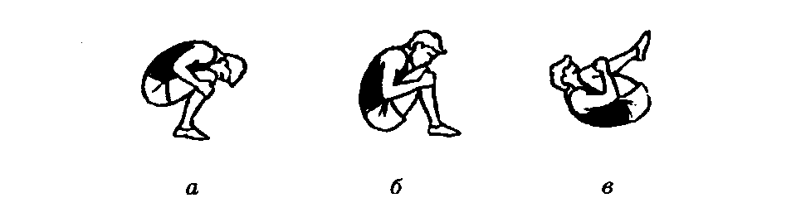

Группировка-это согнутое положение тела, при котором колени подтянуты к плечам, локти прижаты к туловищу, а кисти захватывают середину голени (стопы и колени слегка разведены).

Последовательность обучения**.**

1.Из о.с. руки вверх, быстро присесть и принять положение в группировке в приседе, обращая внимание на умение округлять спину.

2.Из положения упора сидя сзади быстро согнуть ноги и сгруппироваться.

3.Лежа на спине руки вверх, быстро согнуть ноги и сгруппироваться.

4.Из положения, лежа на спине, поднимая туловище, принять группировку сидя.

Типичные ошибки.

1.Откинутая назад голова.

2.Ноги вместе, не разведены.

3.Неправильный захват руками голеней (слишком высоко или низко, в «замок»).

Страховка.

В большинстве случаев это упражнение доступно для самостоятельного исполнения. Обычно помощь нужна только отдельным детям.

1. ***«Ванька-встанька».***

Техника выполнения.

Перекаты - это движение с последовательным касанием пола (опоры) отдельными частями тела без переворачивания через голову.

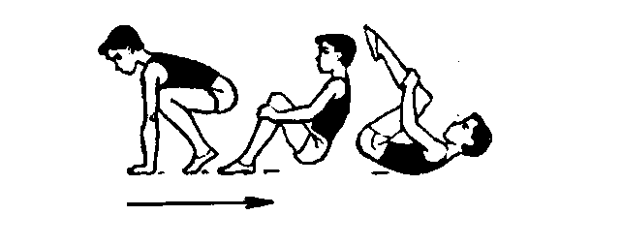

Последовательность обучения:

1.Из положения группировки, сидя перекат назад – вперед на спине.

2.Из положения группировки, сидя перекат назади перекатом вперед вернуться в и.п.

3.Из упора присев перекат назад в группировке и перекатом вперед сед в группировке.

4.Из упора присев перекат назад в группировке и перекатом вперед.

5.Перекаты вперед и назад прогнувшись в положении лежа на животе.

6.Их упора присев перекат в сторону и возвратиться в и.п.

Требования к выполнению.

Наиболее сложным из приведенных перекатов является перекат из упора присев в упор присев. Для успешного освоения этого элемента вначале его можно давать из и.п. упора присев спиной к мату, когда ноги находятся на полу около мата, что облегчает возвращение в и.п. Во время выполнения перекатов обращать внимание на правильность и плотность группировки.

1. ***«Кувырок вперед».***

Техника выполнения.

Из упора присев (с опорой руками впереди стоп на 25-35см), выпрямляя ноги, перенести массу тела на руки. Сгибая руки и наклоняя голову вперед, оттолкнуться ногами и, переворачивая через голову, сделать перекат на шею и лопатки. Опираясь лопатками о пол, резко согнуть ноги и взять группировку. Заканчивая кувырок, принять упор присев.

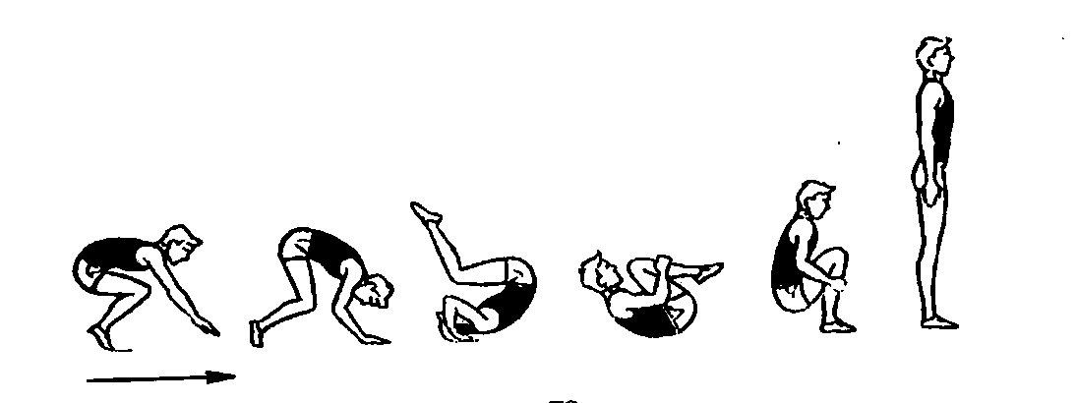

Последовательность обучения.

1.Группировка из различных и.п.

2. Из упора присев перекат назад и перекатом вперед сед в группировке.

3. Из упора присев, кувырок вперед в сед в группировке.

4. Из упора присев назад и перекатом вперед упор присев.

5. Из упора присев кувырок вперед в упор присев.

Типичные ошибки.

1.Опора руками близко к ступням (приводит к удару спиной).

2.Отсутствие отталкивания ногами.

3.Недостаточная группировка

4.Неправильное положение рук.

5.Опора руками сзади при переходе в упор присев.

Страховка и помощь.

В большинстве случаев это упражнение доступно для самостоятельного исполнения. Обычно помощь нужна только отдельным детям. При этом партнер, стоя на одном колене, сбоку одной рукой помогает выполняющему наклонить голову вперед на грудь, а другой, поддерживая под грудь или плечо, обеспечивая мягкое опускание на лопатки и увеличивает вращение вперед.

1. ***«Кувырок назад в группировке».***

Техника выполнения**.**

Из упора присев, руки несколько впереди - тяжесть тела перенести на руки; затем, отталкиваясь руками, быстро перекатиться назад, увеличив вращающий момент за счет плотной группировки; в момент касания опоры лопатками поставить кисти за плечами и, опираясь на них, перевернуться через голову (не разгибая ног) и перейти в упор присев.

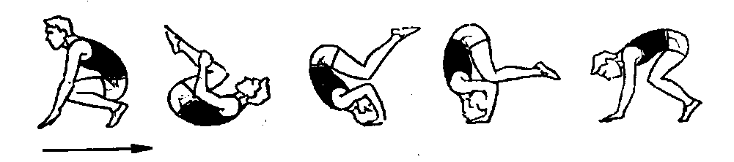

Последовательность обучения.

1.Кувырок вперед.

2.Из упора присев перекат назад в группировке с последующей опорой руками за головой.

3.Из упора присев кувырок назад в группировке в упор присев.

Типичные ошибки.

1.Неточная постановка рук (на кулаки, на тыльную сторону кистей, непараллельная постановка кистей и локтей).

2.Разгибание ног в момент постановки рук и переворачивания через голову.

3.Неплотная группировка.

4.Отсутствие опоры и отжимания на руках в момент переворачивания через голову.

5.Медленное переворачивание.

Страховка и помощь.

Стоя сбоку, одной рукой поддерживать под плечо, другой, при необходимости, подтолкнуть под спину.

1. ***«Самолет»***

Техника выполнения.

Одновременно приподнять от пола голову, грудь, прямые ноги и руки. В этом положении переводить руки в стороны, назад, вперед. Ноги разъединять, соединять и поочередно поднимать.

Последовательность обучения.

И. п. - лежа на животе, прямые ноги соединены вместе, носки вытянуты, прямые руки вытянуты вперед

Страховка. Одной рукой поддержать ребенка под грудью, другой – под коленями или потянуть за носки, вытягивая и выпрямляя ноги.

1. ***«Колечко».***

Техника выполнения.

Выпрямляя руки в локтях, поднять вверх голову и грудь. Затем согнуть ноги в коленях и стараться носками дотянуться до головы, образуя кольцо. Для облегчения выполнения данного упражнения ноги ребенка раздвигают в коленях на удобную для него ширину. Постепенно дети соединяют ноги и выполняют упражнение с соединенными ногами.

Последовательность обучения.

И.п. – лежа на животе, упор руками в пол около груди.

Страховка.

Одной рукой поддержать ребенка под грудь, другой – ноги около носков, не применяя физических усилий.

***7. «Корзинка».***

Техника выполнения.

Согнуть ноги в коленях. Руками захватить носки с внешней стороны и тянуть ноги вверх с одновременно подтягиванием вверх головы и всего туловища. Для облегчения выполнения упражнения, как и в «колечке», можно сначала предложить детям разъединить ноги, но далее постепенно учить их выполнять упражнение с соединенными ногами.

Последовательность обучения.

И.п. – лежа на животе, руки вытянуты вдоль туловища

Страховка.

Помочь детям захватить руками носки и потянуть ноги вверх.

***8. «Ласточка» с колена или кошка хвостик подняла***.

И.п. – упор на руках и коленях.

Техника выполнения.

Одновременно поднять одну прямую ногу с вытянутым носком и голову, а спину прогнуть вниз, сохраняя равновесие.

Усложнение.

Поднятую ногу согнуть в колене и стараться носком дотянуться до головы.

Страховка.

Помочь ребенку вытянуть ногу вверх прогнуть спину вниз. При усложнении направить согнутую ногу к голове.

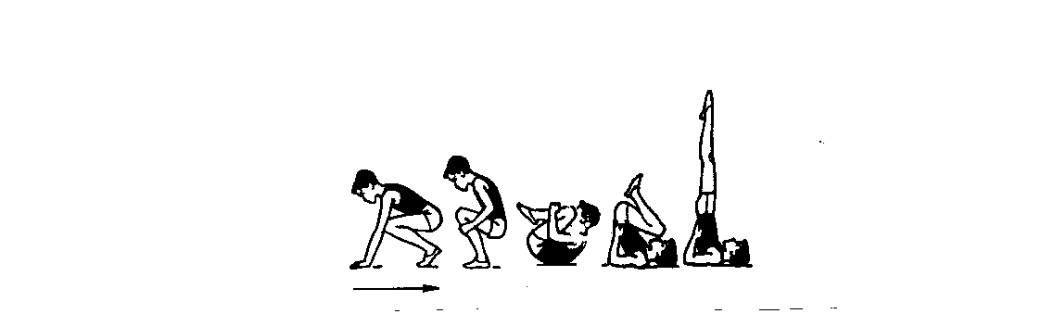

***9.Стойка на лопатках («Березка»).***

И.п. – лежа на спине, ноги вместе, руки вдоль туловища.

Техника выполнения.

1.Поднять прямые ноги над головой, опираясь на руки и на лопатки.

2. Стараться приподнять таз от пола, как бы опираясь на руки и на лопатки.

3. Сгибая руки в локтях, подставить кисти под поясницу чуть ниже пояса (пальцы рук направлены внутрь, навстречу друг другу), а ноги выпрямлять вверх с вытянутыми носками на одной линии с тазом. Опора на лопатки, голову и локти. Опустить руки, затем медленно ноги, т.е. вернуться в и.п.

Усложнения.

1.Одну ногу согнуть в колене и носком согнутой ноги коснуться колена прямой ноги.

2.Выполнять различные движения ногами и достать коленями до носа, плеч и мата.

3.Из положения «березка» перевернуться через голову, подставив руки к плечам для опоры, и перейти на полушпагат, или на два колена, или на ступни ног.

Страховка.

Помогать, детям поднимать прямые ноги, не сгибая в коленях, и удерживать вертикально. Помогать приподнимать таз от мата и удерживать вертикально на одной линии с ногами, при этом вытягивать носки ног. Помогать правильно, ставить руки на таз ниже пояса, не давая им расслабиться в местах сгибания. Учить плавно и медленно выходить из стойки в и.п.

Типичные ошибки.

1.Сгибание в тазобедренных суставах;

2.Тело отклонено от вертикальной плоскости;

3 Широко разведены локти.

***10. «Птичка»***.

И.п. – лежа на животе, упор на ладони в пол около груди.

Техника выполнения.

Выпрямляя руки, высоко поднять грудь, а голову тянуть к спине, ноги держать вместе, носки вытянуть.

Усложнение.

Одну ногу поднять или согнуть к голове.

Страховка.

Поддержка ребенка под грудью. Помочь соединить и выпрямить носки.

***11. «Колесо».***

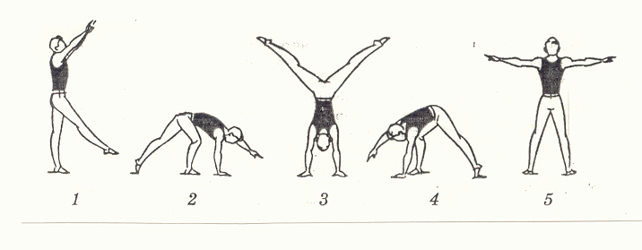

Техника выполнения.

Из стойки лицом по направлению движения поднять руки вперед – вверх, ноги на ширине плеч. Сгибая левую руку, наклониться вперед, опереться ею на расстоянии шага от левой ноги. Махом правой ногой и толчком левой с поворотом на 90 градусов выйти в стойку на руках, ноги врозь (пошире). Пройдя вертикаль, оттолкнуться левой рукой, приземлиться на правую ногу. Затем оттолкнуться правой рукой и перейти в стойку - ноги врозь, руки в стороны, т.е. готовность выполнить еще одно «колесо».

Последовательность обучения.

1.Махом одной, толчком другой стойка на руках с помощью. После выхода в стойку исполнитель разводит ноги врозь, а страхующий поддерживает со стороны спины захватом около коленей.

2.Из стойки на руках ноги врозь, опускание на ноги. Сначала помогать, как в предыдущем упражнении, затем быстро переместить поочередно руки: одну на поясницу (в сторону опускания, а другую под плечо, помогая опуститься на ноги – в стойку ноги врозь, руки в стороны это упражнение помогает освоению второй половины переворота).

3. Махом одной и толчком другой стойка на руках ноги врозь с поворотом (это упражнение связано с освоением первой половины переворота). После выхода в стойку помощь оказывать, как в упражнении №1.

4.Махом одной и толчком другой переворот в сторону.

Типичные ошибки.

1.Руки и ноги не ставятся на одной линии.

2. Переворот выполняется не через стойку на руках.

3.Голова не откланяется назад, и ребенок не контролирует постановку рук.

4. Переворот выполняется не через стойку на руках, т.е. тело проходит не вертикально плоскости, а сбоку.

Страховка.

Поддерживать ребенка за пояс. Помогать в перевороте.

***12. «Мост» (из положения лежа).***

Техника выполнения**.**

Лежа на спине, сильно согнуть ноги и развести их (на длину), носки развернуть кнаружи, руками опереться у плеч (пальцами к плечам). Выпрямляя одновременно руки и ноги, прогнуться и наклонить голову вперед, медленно опуститься на спину в и.п. При выполнении стремиться полностью, разогнуть ноги и перевести массу тела на руки.

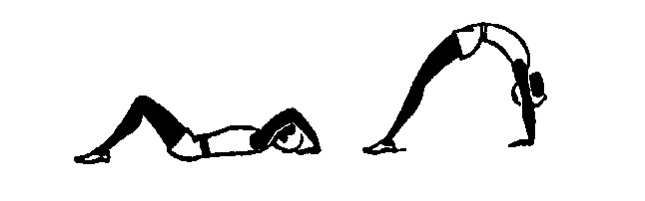

Последовательность обучения.

1.Предварительно размять мышцы спины и плечевого пояса (наклоны туловища вперед, назад, в стороны, вращения туловищем, круги и рывковые движения руками).

2.Освоить и.п. и наклон головы назад, стоя ноги врозь у гимнастической стенки, опираясь на нее.

3.Из положения, лежа на спине выполнить «мост» с помощью.

4.Из положения, лежа на спине выполнить «мост» самостоятельно.

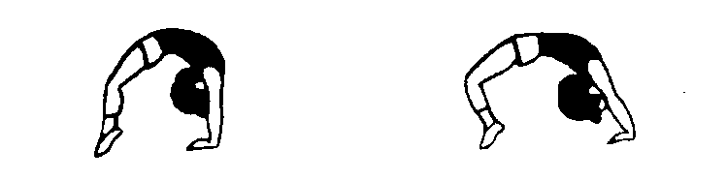

Типичные ошибки

1.Ноги в коленях согнуты, ступни на носках.

2.Ноги согнуты в коленях, плечи смещены от точек опоры кистей.

3.Руки и ноги широко расставлены.

4.Голова наклонена вперед.

Страховка.

Стоя сбоку, поддерживать одной рукой под спину у лопаток, другой под поясницу.

***13. «Мост» (из положения стоя).***

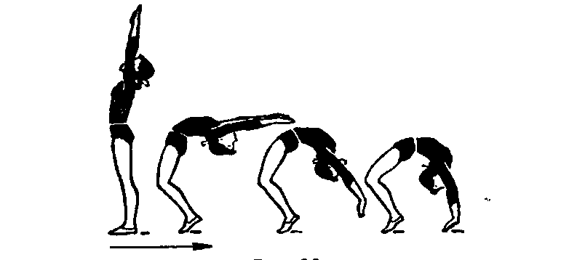

Техника выполнения**.**

Выполняется из стойки ноги врозь, руки вверх. Наклоняясь назад, подать таз вперед и медленно опуститься в положение «мост». При опускании голову наклонить назад до отказа.

Последовательность обучения.

1.Выполнить «мост» из положения, лежа на спине.

2.Из и.п., стоя спиной к гимнастической стенке на расстоянии полушпагата, наклон назад с захватом руками за рейку.

3.То же на большом расстоянии и, поочередно перехватывая руками рейки гимнастической стенки, опуститься как можно ниже. Помогать стоя сбоку, поддерживая под лопатки при опускании и понимании туловища.

4. «Мост» наклоном назад с поддержкой стоя лицом друг к другу.

Типичные ошибки.

При наклоне туловища назад и опускании в «мост» голова не полностью отведена назад.

Страховка и помощь.

Страховку осуществлять стоя сбоку, поддерживая одной рукой под лопатки, другой под поясницу. Упражнение выполняют со страховкой до полного освоения.

***14. Кувырок назад в полушпагат.***

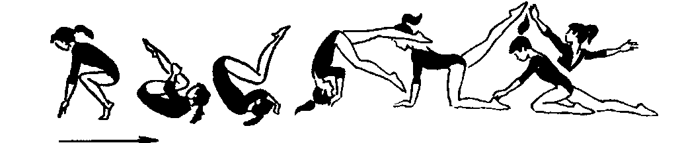

Техника выполнения.

Заканчивая кувырок назад, согнуть одну ногу к груди и , опираясь на руки, поставить ее на колено, другую ногу не сгибать и не опускать; выпрямиться, разогнуть руки в упор стоя на колене. Опуская ногу и отодвигаясь, выпрямиться, скользя руками по полу - полушпагат.

Последовательность обучения.

1.Из упора присев кувырок назад в упор присев.

2.Из упора присев кувырок назад в упор, стоя на коленях.

3.Из упора присев кувырок назад в упор, стоя на одном колене, другую назад.

4.Из упора стоя на коленях, опираясь руками о пол, выдвигая вперед левое (правое) колено и отводя назад другую ногу, коснуться тазом пятки левой (правой) ноги; выпрямиться, руки в стороны, смотреть вперед.

5.Из упора стоя на одном колене, другую назад, опуская одну ногу и отодвигая, выпрямиться, скользя руками по полу, и принять полушпагат. 6.Из упора присев кувырок назад в полушпагат.

Типичные ошибки.

1.Резкое опускание согнутых и прямой ноги.

2.Сгибание ноги, отведенной назад.

Страховка и помощь.

Стоя сбоку, поддерживать под бедро прямой ноги и под плечо.

***15. Равновесие на одной ноге, руки в стороны.***

Техника выполнения.

Равновесие – это положение, в котором ребенок стоит на одной ноге, наклонившись вперед, подняв др. ногу назад до отказа и руки в стороны.

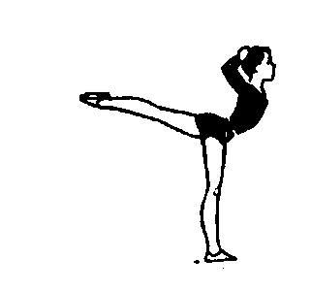

Для принятия равновесия из о.с. отвести одну ногу максимально назад и несколько прогнуться. Сохраняя такое положение, сделать наклон вперед.

Последовательность обучения.

1.Стоя лицом у гимнастической стенки махи одной ногой назад.

2.Равновесие, стоя боком у гимнастической стенки.

3.Равновесие самостоятельно. Удерживать равновесие следует по 3-4с., а для совершенствования до 10с., выполнять равновесие с закрытыми глазами.

4.Равновесие на одной, выпад вперед и кувырок вперед.

Типичные ошибки.

1.При наклоне туловища вперед нога опускается.

2.Не полностью выпрямлена опорная нога.

Страховка и помощь.

Стоя сбоку со стороны отводимой назад ноги, одной рукой помогать под плечо, другой под бедро, постепенно помощь уменьшать, держа только за одну руку.

***16 «Кольцо» (стоя).***

И.п. – о.с. Сначала с опорой у гимнастической стенки или просто около стены, постепенно переходя на самостоятельное выполнение.

Техника выполнения.

Принять положение о.с.: одной рукой держаться за опору выше головы, одну руку вытянуть. Другой рукой захватить сзади одноименную согнутую назад в колене ногу за стопу, носок вытянуть вверх. Захватив стопу, поднимать ее вытянутой рукой вверх - назад, при этом грудь выгибается, голова отклоняется назад. Удерживая равновесие, стараться освободить опорную руку, поднимая ее выше головы.

Страховка.

Помочь ребенку захватить рукой ногу, которая находится сзади. Сохраняя равновесие, помочь поднять ногу. Помочь сохранять равновесие в кольце в положении стоя сбоку без опоры, поддерживая ребенка одной рукой под грудью, а другой – под коленом.

***17. «Лебедь» или «Выпад».***

И.п. - о.с.

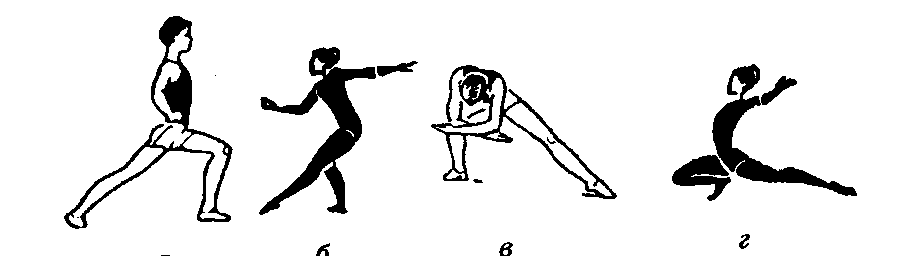

Техника выполнения.

Одну ногу выставить вперед на 2-3 шага и начать приседать, сгибая ногу в колене и перенося нам нее вес тела. При этом другая нога прямая, стоит с опорой на всю ступню с развернутым носком в сторону или прямо. Положение рук разное: на выставленной ноге, в стороны, вверх, одна рука направлена вверх, другая – вниз, обе руки направлены назад за спину.

Усложнение.

1. выпад с прогибанием туловища назад. (а);

2. выпад назад - выставленные ноги назад (б);

3. выпад с наклоном – соединение выпада с одновременным наклоном туловища вперед, руки свободно скрещиваются перед коленом выставленной ноги. Например, выпад вправо с наклоном (в);

4. глубокий выпад – выпад с максимальным разведением ног (г).

Страховка.

Помочь детям ставить ноги на одной линии. Придерживать спину ребенка ладонью, чтобы он смог сохранить равновесие с прогибанием туловища чуть назад.

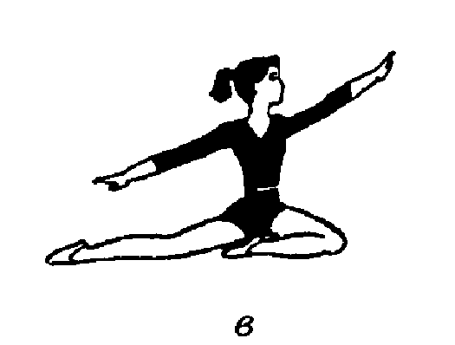

***18. «Улитка» или Полушпагат», «Улитка в домике».***

И.п. – стоя на двух коленях.

Техника выполнения «Улитка или полушпагат».

Одну ногу вытянуть назад и садиться на пятку другой ноги. Ноги должны быть на одной линии. Обязательно плотно сесть на пятку.

Положение рук разное: на поясе, в стороны, вверх, за головой, одна вверху, а другая внизу, обе назад и достают до выпрямленной ноги.

Техника выполнения «Улитка в домике».

Из положения полушпагата ногу согнуть в колене и поднять вверх к голове. При этом положении руки опускаются на пол для опоры (носки вытянуты).

***19. Шпагат (прямо)***

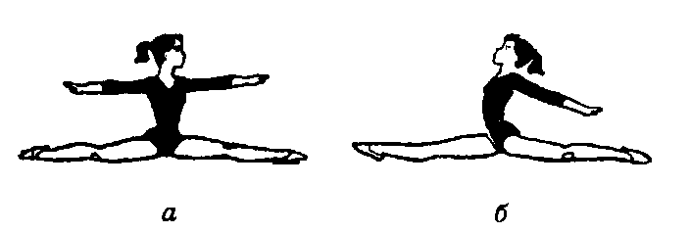

***И.п. – о. с.***

Техника выполнения.

Медленно расставить прямые ноги в стороны, носки вытянуты, колени выпрямлены. Когда ноги будут расставлены шире плеч, понадобиться опора на 2-х руках. Обе руки поставить на пол перед собой и продолжать расставлять ноги в стороны настолько, насколько это возможно.

(Полный шпагат – это раздвинутые прямые ноги на одной линии).

Страховка.

Желательно, чтобы ребенок произвольно сам садился на шпагат. Но следует помочь ему выпрямлять колени и носки. Можно предлагать детям делать «пружинку» – как бы поднимаясь и опускаясь.

***20. Стойка на руках махом одной и толчком другой.***

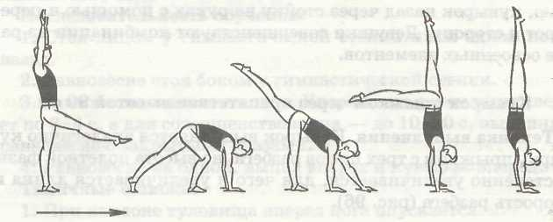

Техника выполнения. Стоя на маховой ноге, толчковую вперед на носок, руки вверху ладонями вперед, поставить прямые руки на пол на ширине плеч и махом одной, толчком другой выйти в стойку на руках. В стойке ноги соединить, смотреть на пол, немного наклонив голову назад.

Последовательность обучения.

1.Стойка на руках махом одной и толчком другой с помощью.

2.Стоя на расстоянии двух шагов от стенки, шагом толчковой ноги и махом другой стойка на руках, пятками опереться о стенку.

Типичные ошибки.

1.Неправильное положение головы; слишком прогнутое тело; слишком широкая или узкая постановка рук.

2.Не полностью выпрямлено тело в плечевых и грудинно - ключичных суставах.

Страховка и помощь.

Помогать со стороны маховой ноги, вытянув одну руку вперед (над местом постановки рук), второй захватить ребенка за бедро или голень маховой ноги. Поднятая рука служит ориентиром. Ребенок должен остановиться в момент касания ее ногами.

**10. Упражнения на гимнастических снарядах**

*Мальчики (первый год обучения 4-5 лет)*

Акробатические упражнения.

Группировки.В приседе, сидя, лежа на спине.

Перекаты.Перекаты в группировке (назад - вперед) из положения сидя и из упора присев («Ванька-встанька»). Перекат из стойки на лопатках в упор присев. Перекаты назад в группировке и согнувшись в стойку на лопатках.

Кувырки.Кувырок вперед из упора присев с мостика («с горки»), кувырок вперед из упора присев ииз основной стойки.

Стойки.Стоика на лопатках («берёзка») с согнутыми и прямыми ногами.

Мосты и шпагаты.Мост из положения лежа на спине. Мост опусканием. Полушпагат («улитка»). Шпагат правой (левой). Шпагат ноги врозь с наклоном вперед («шнур»).

Вольное упражнение.Соединение нескольких элементов в сочетании с музыкой.

I. И.п. - основная стойка.

1. Руки вперед; 2. Руки вверх; 3. Руки в стороны; 4. Руки вниз; 5. Шаг влево, правая на носке, левую руку в сторону, поворот головы налево; 6. Приставить правую, правую руку в сторону, смотреть прямо; 7. Мах левой ногой вперед, руки вперед ладонями книзу (касаясь ладони); 8. Приставить левую, руки в стороны.

II. 1.Шагом вправо стойка ноги врозь, руки вверх и хлопок; 2. Дугами наружу руки вниз и хлопок о бедра; 3. Наклон вперед, ладонями коснуться пола (кисти рядом); 4. Выпрямиться, руки в стороны; 5. Поворот направо, сгибая правую, руки вперед (левая дугой книзу); 6. Приставить левую в стойку на носках, руки вниз; 7. Упор присев; 8. Прыжок прогнувшись с поворотом налево кругом, руки вниз.

III. 1.Упор присев; 2. Упор лежа; 3. Правую ногу назад; 4. Упор лежа; 5. Левую ногу назад; 6.Упор лежа; 7.Упор присев; 8.Прыжком поворот направо в стойку ноги врозь, руки вниз. Упражнение разучивается по частям (Рис. 2).

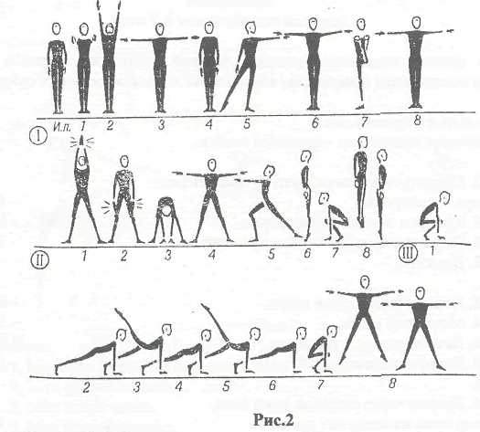

Лазанье (канат или шест). Лазанье на высоту 2-3 метра с прыжка по наклонному и горизонтальному канату в вис зацепом пятками или под коленками;

Прыжки.Прыжки в длину с места, с разбега, в высоту, с высоты, прыжки на горку матов, прыжки с разбега на канат в вис.

Упражнение и низкой перекладине.Раскачивания в висе на перекладине, висы различным хватом: снизу, сверху, разноименным хватом, вис на одной руке поочередно, небольшое размахивание; наскоки в упор из виса стоя на горке матов.

**Упражнения на гимнастических снарядах.**

*Мальчики (второй год обучения 5-6 лет)*

Акробатические упражнения.

Группировки.В приседе, сидя, лежа на спине.

Перекаты.Перекаты в группировке (назад - вперед) из положения сидя и из упора присев («Ванька-встанька»). Перекат из стойки на лопатках в упор присев. Перекаты назад в группировке и согнувшись в стойку на лопатках.

Кувырки.Кувырок вперед из упора присев с мостика («с горки»), кувырок вперед из упора присев ииз основной стойки. Кувырок вперед скрестно в сед прямыми ногами.

Стойки и перевороты. Стоика на лопатках («берёзка») с согнутыми и прямыми ногами, переворот в сторону («колесо»).

Мосты и шпагаты.Мост из положения лежа на спине. Мост опусканием. Мост с двух колен («верблюд»), Полушпагат («улитка), Полушпагат с наклоном и прогнувшись. Шпагат правой (левой). Шпагат ноги врозь с наклоном вперед («шнур»).

Вольное упражнение.Соединение нескольких элементов в сочетании с музыкой.

I**.** И.п. - основная стойка. 1. Руки вперед; 2. Руки вверх; 3. Руки в стороны; 4. Руки вниз; 5. Шаг влево, правая на носке, левую руку в сторону, поворот головы налево; 6. Приставить правую, правую руку в сторону, смотреть прямо; 7. Мах левой ногой вперед, руки вперед ладонями книзу (касаясь ладони); 8. Приставить левую, руки в стороны.

II. 1.Шагом вправо стойка ноги врозь, руки вверх и хлопок; 2. Дугами наружу руки вниз и хлопок о бедра; 3. Наклон вперед, ладонями коснуться пола (кисти рядом); 4. Выпрямиться, руки в стороны; 5. Поворот направо, сгибая правую, руки вперед (левая дугой книзу); 6. Приставить левую в стойку на носках, руки вниз; 7. Упор присев; 8. Прыжок прогнувшись с поворотом налево кругом, руки вниз.

III. 1.Упор присев; 2. Упор лежа; 3. Правую ногу назад; 4. Упор лежа; 5. Левую ногу назад; 6. Упор лежа; 7. Упор присев; 8. Прыжком поворот направо в стойку ноги врозь, руки вниз. Упражнение разучивается по частям (Рис. 2).



Лазанье (канат или шест). Лазанье на высоту 2-3 метра с прыжка по наклонному и горизонтальному канату в вис зацепом пятками или под коленками;

Прыжки.Прыжки в длину с места, с разбега, в высоту, с высоты, прыжки на горку матов, прыжки с разбега на канат в вис.

Упражнение и низкой перекладине.Раскачивания в висе на перекладине, висы различным хватом: снизу, сверху, разноименным хватом, вис на одной руке поочередно, небольшое размахивание; наскоки в упор из виса стоя на горке матов; имитация махов вперед-назад с помощью преподавателя методом проводки;

**Акробатические упражнения.**

Мальчики (третий год обучения 6-7 лет).

Группировки.В приседе, сидя, лежа на спине.

Перекаты.Перекаты в группировке (назад - вперед) из положения сидя и из упора присев («Ванька-встанька»). Перекат из стойки на лопатках в упор присев. Перекаты назад в группировке и согнувшись в стойку на лопатках.

Кувырки.Кувырок вперед из упора присев с мостика («с горки»), кувырок вперед из упора присев ииз основной стойки. Кувырок вперед скрестно и в сед прямыми ногами. Кувырок назад. Два, три кувырка вперед. Кувырок назад в полушпагат.

Стойки и перевороты. Стоика на лопатках («берёзка») с согнутыми и прямыми ногами. Стойка на голове с согнутыми и прямыми ногами, (из упора присев толчком двумя). Стойка на руках с помощью и опорой ногами о стенку («веселый клоун). Стойка на руках (самостоятельно). Переворот в сторону («колесо»).

Мосты и шпагаты.Мост из положения лежа на спине. Мост из положения стоя. Мост опусканием. Мост с двух колен («верблюд»). Полушпагат («улитка), Полушпагат с наклоном и прогнувшись. Шпагат правой (левой). Шпагат ноги врозь с наклоном вперед («шнур»).

Вольное упражнение.Соединение нескольких элементов в сочетании с музыкой.

На основе элементов исходной базовой подготовки первого года обучения оставляются простейшие комбинации на гимнастических снарядах.

Исходное положение - основная стойка.

I.1-2. Подняться на носки, руки дугами вперед - вверх- в стороны.3-4. Кувырок назад в группировке.5-6. Перекатом назад-стойка на лопатках.7-8. Держать.

II.1-2. Лечь на спину, руки вверх.3-4. Мост нош врозь.5-6. Лечь на спину, руки вверх.7-8, Поворот налево на 180°.

III.1-2. Дугами через стороны, руки вниз, упор лежа на согнутых руках.3. Упор лежа.4-5. Сед на пятках с наклоном вперед. 6. Кувырок вперед в упор присев.

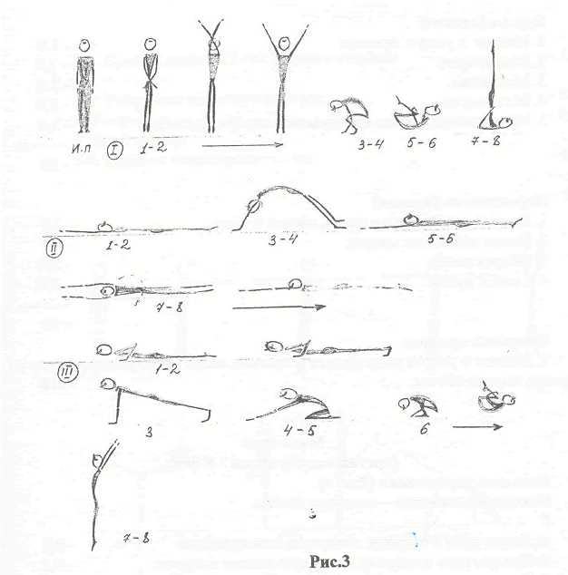

7-8. Прыжок вверх прогнувшись, приземление.

Лазанье (канат или шест). Лазанье на высоту 2-3 метра с прыжка по наклонном и горизонтальному канату в вис зацепом пятками или под коленками;

Прыжки.Прыжки в длину с места, с разбега, в высоту, с высоты, прыжки на горку матов, прыжки с разбега на канат в вис.

Упражнение и низкой перекладине.Раскачивания в висе на перекладине, висы различным хватом: снизу, сверху, разноименным хватом, вис на одной руке поочередно, небольшое размахивание; наскоки в упор из виса стоя на горке матов; имитация махов вперед-назад с помощью преподавателя методом проводки;

**Акробатические упражнения.**

Девочки (первый год обучения 4-5 лет)

Группировки.В приседе, сидя, лежа на спине.

Перекаты.Перекаты в группировке {назад - вперед) из положения сидя и из упора присев («Ванька-встанька»). Перекат из стойки на лопатках в упор присев. Перекаты назад в группировке и согнувшись в стойку на лопатках.

Кувырки.Кувырок вперед из упора присев с мостика («с горки»), кувырок вперед из упора присев ииз основной стойки. Кувырок вперед скрестно в сед прямыми ногами. Кувырок назад с мостика («колобок катится с горки»).

Стойки.Стоика на лопатках («берёзка») с согнутыми и прямыми ногами, стойка на голове с согнутыми и прямыми ногами, (из упора присев толчком двумя), стойка на руках с помощью и опорой ногами о стенку («веселый клоун»).

Мосты и шпагаты.Мост из положения лежа на спине. Мост опусканием. Из положения «мост» поворот направо (налево) кругом в упор на Правом (левом) колене. Мост с двух колен («верблюд»), Полушпагат, Полушпагат с наклоном и прогнувшись. Шпагат правой (левой). Шпагат ноги врозь с наклоном вперед («шнур»).

Соединение нескольких элементов (3-5) в комбинации. Акробатическое соединение: Исходное положение — основная стойка.

1. Встать на носки, руки вверх;
2. Из основной стойки, шаг вперед и держать равновесие на одной ноге («ласточка»);
3. Выпрямляясь, шаг вперед и кувырок вперед в присед;
4. Перекат назад, стойка на лопатках (держать);
5. Перекат вперед в упор присев
6. Прыжок вверх прогнувшись, ноги врозь.

Лазанье (канат или шест). Лазанье на высоту 2-3 метра с прыжка по наклонному и горизонтальному канату в вис завесом пятками или под коленками.

Прыжок. Прыжки в длину с места и с разбега, прыжки с высоты на точность приземления, прыжки на препятствия толчком одной и двумя ногами, прыжки на канат о разбега в висе стоя и в вис (толчком двумя ногами).

Прыжок на мост и выход вверх. Приземление. Наскок на возвышение 0,5 м. с прямыми ногами.

Упражнения на гимнастических снарядах

Бревно (на низком бревне или буме).

Предварительная подготовка (упражнения на полу).

1.Стойка на носках – до 10 сек.

1. То же с закрытыми глазами.
2. Стойка на носках, одна нога впереди другой по одной линия - до 10 сек.
3. То же с закрытыми глазами.
4. В стойке на носках шаги с одной ноги вперед и назад - 5-6 раз. То же с другой ноги.
5. То же с закрытыми глазами.
6. Стойка на одной ноге, другая назад, прогнуться, руки в стороны - держать 10 сек. То же на другой ноге.
7. То же с закрытыми глазами.
8. Стоя на носках, одна нога впереди другой по одной линии - поворот  
   кругом и обратно. То же, но другая нога впереди.

10.То же с закрытыми глазами.

11.Упражнения 9 и 10, полуприседая и вставая.

На низком бревне.Повторить 2-3 раза вышеперечисленные упражнения на низком бревне, а на высоком бревне предложить ребенку только пройтись (или проползти) по бревну, держась за палец преподавателя (преодоление страха, неуверенности, развитие способностей сохранять равновесие и ориентироваться в пространстве в условиях ограниченной опоры, расположенной на высоте).

**Акробатическое соединение**(Рис. 5)

Девочки (второй год обучения 5-6 лет).

Акробатические упражнения.

Группировки.В приседе, сидя, лежа на спине.

Перекаты.Перекаты в группировке {назад - вперед) из положения сидя и из упора присев («Ванька-встанька»). Перекат из стойки на лопатках в упор присев. Перекаты назад в группировке и согнувшись в стойку на лопатках.

Кувырки.Кувырок вперед из упора присев с мостика («с горки»), кувырок вперед из упора присев ииз основной стойки. Кувырок вперед скрестно в сед прямыми ногами.

Стойки.Стоика на лопатках («берёзка») с согнутыми и прямыми ногами.

Мосты и шпагаты. Мост из положения лежа на спине. Мост опусканием. Мост с двух колен («верблюд»), Полушпагат «улитка», Полушпагат с наклоном и прогнувшись. Шпагат правой (левой). Шпагат ноги врозь с наклоном вперед («шнур»).

Соединение нескольких элементов (3-5) в комбинации.

Акробатическое соединение: Исходное положение — основная стойка.

Исходное положение - основная стойка

I.1. Старт пловца; 2. Упор, стоя согнувшись; 3-4. Кувырок вперед упор присев, полуприсед. 5-6. Перекат назад, стойка на лопатках («березка»);7-8. Держать.

II. 1-2. Перекат в упор присев без помощи рук.3. Толчком ног шпагат на левую (правую). 4. Руки в стороны; 5-6. Держать.

7-8. Перемах правой (левой) в сед руки вверх.

III. 1 -2. Наклон вперед, разводя ноги врозь (90°), «складка» .3-4. Мост;

5-6. Держать;7-8. Поворот кругом в упор присев.

IV. 1-2. Встать в равновесие на левой (правой); 3-4. Держать;

5. Приставить ногу – «старт пловца»; 6. Прыжок вверх прогнувшись;

7. Доскок руки вверх;8. Основная стойка.

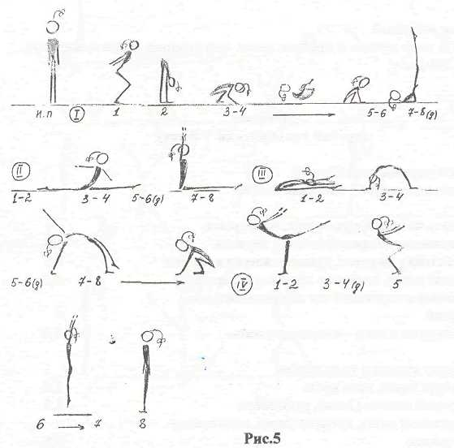

**Акробатические упражнения**

*Девочки* (третий год обучения 5-6 лет, 6-7 лет).

Вольные упражнения (Рис. 6).Исходное положение - основная стойка

I. 1-2. Встать на носки, руки вверх, прогнуться.

3-4. Равновесие на правой (левой), держать.

5.Через стойку на руках, кувырок вперед в присед.

6.Перекат назад, стойка на лопатках («березка»).

7.Медленное опускание ног в горизонтальное положение.

8.Сгибая руки и ноги - «моста, держать.

II. 1.Поворот кругом в упор присев.

2. Кувырок назад, ноги врозь

3-4. Прямой шпагат (3 сек), руки вверх.

5-6. Перекатом назад, кувырок назад, ноги вместе в упор присев.

7-8. Прыжок вверх, ноги вместе.

III.1-2. Переворот боком («колесо»).

3-4. Боковая «волна» туловищем с поворотом на 90°.

5-6. Шаг левой, мах правой вперед, шаг правой, мах левой вперед.

7-8. Выпад вперед, руки в стороны – вверх.

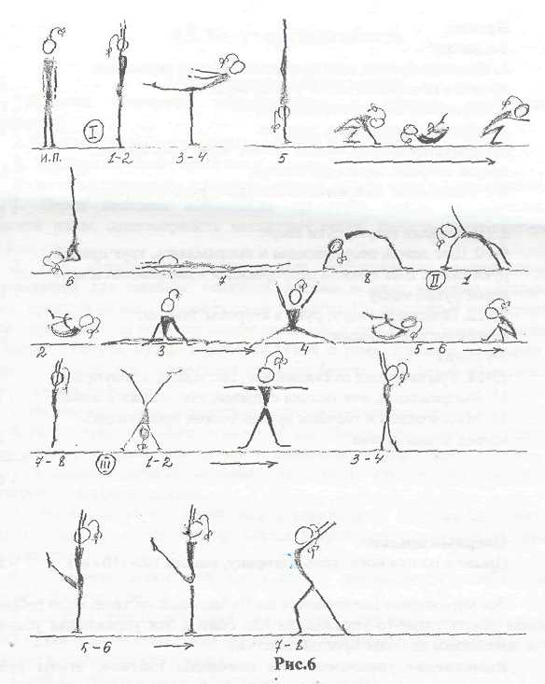

* 1. **Прыжки и упражнения на батутах**

Батут используется для снятия мышечного напряжения после физической нагрузки. Методические рекомендации по использованию этого снаряда те же, что и при выполнении других упражнений. Для соблюдения техники безопасности инструктору необходимо следить за исправностью батутов: подкручивать ножки, проверять натяжение резинового шнура, а также четко знать технику движений и страховку. Он не должен оставлять детей без присмотра и страховки во время прыжков или выполнения различных упражнений. Важно следить, чтобы во время прыжков, особенно с одного батута на другой, дети обязательно взмахивали руками вперед – вверх или вверх - в стороны.

Страховка и помощь.

Инструктор поддерживает ребенка за обе руки при прыжках на одном батуте; за одну руку при перепрыгивании с батута на батут: за одну или обе руки при спрыгивании на пол. Стоя за спиной ребенка, подстраховывает его без поддержки (руки вытянуты к ребенку, чтобы в любой момент успеть поддержать его со спины). Инструктор (сбоку) сопровождает прыжки ребенка с батута на батут.

При выполнении упражнений, на батуте инструктор осуществляет страховку сбоку, а если в этом есть необходимость, поддерживает ребенка. При начальном обучении движения ребенка сопровождают поддержкой или страховкой от начала до конца.

Техника выполнения прыжков на батуте.

*1.«Зайка – попрыгай-ка».*Произвольные прыжки на батуте с поддержкой и без поддержки (для детей 3-7 лет).

2*. «Попрыгунчики».*Прыжки на батуте с активным взмахом рук вперед – вверх (для детей 3-7 лет).

3. «*С пенечка на пенек».*Прыжки с батута на батут с активным взмахом рук и спрыгиванием с последнего батута на пол (для детей 3-7 лет).

4. «*Кенгуру».*Прыжки на батуте с активным взмахом руками вперед – вверх и подтягиванием коленей к груди (для детей 3-7 лет).

5. «*Зайки».*Прыжки на батуте в приседе (для детей 4-7 лет).

6. *«Вертушки».*Прыжки стоя в приседе с кружением и поворотами в разные стороны и кругом (для детей 4-7 лет).

7. «*Космонавт».*Прыжки на батуте и с батута на батут, как космонавт. Из и.п. полуприседа ребенок прыгает вверх. В полете выплемляет тело, прогибается, ноги и руки соединены.

Усложнения

1.Прыжки с батута на батут, как кенгуру, с подтягиванием коленей к груди;

2. Поочередное запрыгивание и спрыгивание, как кенгуру, несколько раз подряд;

3. Спрыгивание с батутов на пол боком, но с подтягиванием коленей к груди и активным взмахом руками;

4 Запрыгивание на батут боком, как кенгуру, с последующим спрыгиванием, как кенгуру;

5.Запрыгивание и спрыгивание боком, как кенгуру: на батут – пол – батут – пол;

6. Прыжки с батута на батут (батуты стоят на расстоянии 20-50 см друг от друга). Данный прыжок помогает детям не только выполнять высокий взлет перед полетом, но и приземляться на полусогнутые ноги с носка на всю ступню.

*Примечание.*Впоследствии, после отработки техники, все вышеописанные виды прыжков можно выполнять с изменением названий в зависимости от игровых упражнений или образа, выбранного для выступления детей на празднике.

* 1. **Развитие физических качеств**

***Развитие силы***

Сила – это способность человека преодаливать сопротивление (выполнять работу) за счет мышечных напряжении. Сила положительно влияет на развитие ловкости и выносливости. Однако чрезмерное увлечение силовыми упражнениями (закачивание мышц) может заметно снизить и ловкость, и выносливость.

Любые двигательные действия или физические упражнения, связанные с преодолением сопротивления, поднятием предметов, спортивных движений развивают силу и увеличивают мускулатуру. Процесс этот не бесконечный: как только выполнение тех или иных движений станет привычным, легким, рост мускулатуры и силы замедляется или прекращается.

Эффективность упражнений можно изменять путем увеличения количества повторений, замедления или ускорения темпа движений, введения, усложненных вариантов.

Гимнастические силовые упражнения

*1. Упражнения для рук и плечевого пояса*

Отжимание в упоре лежа.

Правила выполнения: руки на гимнастической скамейке, туловище выпрямлено, ноги на полу; руки сгибать до касания скамейки грудью, сохраняя выпрямленное положение туловища, разгибать – полностью.

Усложненные варианты отжиманий в упоре лежа на полу:

- в замедленном темпе;

- на широко разведенных руках;

- прыжки в упоре лежа на полу:

- сгибая и резко разгибая руки, оттолкнуться от пола, приподнимая ладони;

- то же, успевая сделать хлопок руками;

*2. Упражнения для туловища и рук*

1.И.п. – лежа на спине:

Быстро сесть, группируясь, и спокойно вернуться в и.п.;

Сесть, поднимая ноги в угол

Поднять прямые ноги до касания пола носками за головой

Скрестные движения ногами, приподнятыми от пола;

2.И.п. – лежа на животе:

Прогибание и удерживание положения;

Перекат вперед и назад в положение, лежа на животе прогнувшись с опорой на руки;

То же, без опоры;

*3.Контрольные упражнения:*

Сесть и встать на одной ноге, поднимая другую вперед;

Удерживать высокий угол, сидя на полу;

Из положения сидя на полу подняться в упор углом;

Освоив отдельные гимнастические упражнения, провидите соревнования среди занимающихся, оценивая технику выполнения (легкость, четкость, правильность положений), количество повторений и время удерживания позы.

***Развитие гибкости***

Гибкость – это способность выполнять движения с большой амплитудой.

Движения гибкого человека более мягкие, свободные, а следовательно, и красивые. От гибкости в значительной мере зависит степень развития ловкости, и даже силы.

Научиться делать высокие махи ногами в различных направлениях, шпагаты и мосты может каждый, хотя успешное освоение зависит от возраста, пола, особенностей опорно–двигательного аппарата, эластичности связок и тонуса мышц. Одни легко и быстро осваивают упражнения на гибкость, другим приходиться трудиться значительно дольше, третьи добиваются успеха лишь упорными, продолжительными тренировками.

Наиболее благоприятный возраст для развития гибкости 4-10 лет. Однако в спортивной практике есть немало примеров отличного освоения и мостов не только в 13-16 лет (что вполне естественно), но и после 20.

Для развития гибкости используют махи и наклоны в различных направлениях. Они могут быть одноразовыми и пружинящими. Выполняют, постепенно увеличивая амплитуду движений до предельной. Для большей эффективности после двух-трех месяцев тренировок можно использовать небольшие гантели (50-100 г)

Махи и наклоны должны чередоваться со статическими положениями: удерживание наклона, моста или шпагата в течение нескольких секунд. После двух-трех месяцев подготовки статические упражнения можно выполнять, используя силу рук, собственный вес.

Для достижения заметных результатов упражнения необходимо выполнять ежедневно. Количество повторений упражнений или время удерживания позы следует увеличивать постепенно: в махах от 6-8 до 20-30 секунд: в статических положениях от 2-3 до 10-15 секунд.

Упражнения на гибкость следует чередовать с упражнениями для развития силы, не забывая, что чрезмерное увлечение гибкостью ослабляет мышцы, а силовыми упражнениями – отрицательно сказывается на амплитуде движений.

Упражнения для развития гибкости позвоночника.

1.Наклоны в стороны. И.п. – о.с., руки на поясе. Одиночные и пружинящие наклоны вправо и влево, точно в сторону с постепенным увеличением амплитуды за счет различных положений рук (за голову, в сторону, вверх) и ног (стойка на ширине плеч, шире плеч, шире плеч с выпадами в сторону, разноименную наклону: наклон влево – выпад вправо).

2.Повороты в стороны. И.п. – стойка ноги врозь, руки на поясе. Повороты направо и налево с постепенным увеличением амплитуды и темпа. Эффективность упражнения увеличивается при выполнении его с отведенными в стороны руками или с отведением рук в стороны во время поворота из положения на поясе, перед грудью, за головой.

3. Наклоны вперед. Их выполнение позволяет оценивать гибкость детей.

4.Наклоны назад.

5.Круговые движения тазом.

6.Круговые движения плечами.

***Развития подвижности.***

1. Маховые движения согнутыми руками. И.п. – руки перед грудью, на уровне плеч. Махи выполняют в стороны - назад до отказа, вначале медленно, спокойно, затем постепенно ускоряя темп.

То же, вверх – назад и вниз – назад.

1. Маховые движения прямыми руками. И.п. – руки в стороны, на уровне плеч. Махи выполняют в стороны – назад, постепенно ускоряя темп.

То же, вверх – назад и вниз – назад из положения руки вперед.

1. Круговые движения согнутыми руками. И.п. – о.с., руки к плечам или перед грудью. Круговые вращательные движения выполняют в обеих направлениях : вперед – вверх и назад. Амплитуду и скорость вращений постепенно увеличивают.
2. Круговые движения прямыми руками. И.п. – о.с., руки в стороны. Вращательные движения выполняют вверх – назад и вниз – назад.

То же, руки в стороны - книзу и вверх - наружу.

Упражнения для развития подвижности в тазобедренных суставах.

1. Глубокое покачивание в выпаде вперед.

2. Махи ногами вперед, в стороны, назад.

***Развитие ловкости***

Ловкость – это способность осваивать движения, перестраивать их в соответствии с необходимость выполнять их максимально быстро и с минимальными затратами сил.

Степень развития ловкости во многом зависит от наличия силы, гибкости, быстроты, координации движений.

Развивает ловкость гимнастические упражнения (перекаты, кувырки, равновесия, висы, упоры, стойки).

***Развитие выносливости***

Выносливость – это способность противостоять утомлению или умение длительное время эффективно выполнять работу.

Для жизнедеятельности человека выносливость - одно из необходимых физических качеств.

Различают общую и специальную выносливость. Уровень общей выносливости зависит в основном от тренированности сердечно – сосудистой и дыхательной систем. Лучшим средством совершенствования общей выносливости являются продолжительный бег, плавание, езда на велосипеде, быстрая ходьба, гребля и другие циклические упражнения, выполняя которые необходимо постепенно увеличивать дистанцию, или скорость движения, или то и другое одновременно.

Специальная выносливость основана на общей, но включает и упражнения, специфические для данного вида спорта. В частности, в гимнастике и акробатике большое значение имеет многоразовое выполнение силовых и статических упражнений.

***Развитие силовой выносливости***

Упражнения выполняют в среднем или медленном темпе, до отказа, в 2-6 подходах с небольшими перерывами для отдыха. Количество постепенно увеличивают до 10 раз.

*Упражнения для рук и плечевого пояса*

1.Сгибание и разгибание рук, движения прямыми руками во всех направлениях с гантелями или амортизаторами.

2.Отжимание в упоре лежа: руки на табурете; руки и ноги на полу; ноги на табуретке.

3.Подтягивание на перекладине в хвате обычном и широком; с отягощениями.

4.Сгибание и разгибание рук в упоре на спинках стульев.

*Упражнения для ног и туловища*

1.Глубокие приседания: обычные; с гантелями; на одной ноге.

2.Поднимание ног в угол; сидя на полу; на стуле; лежа на спине.

3.Прогибание: лежа на животе, на полу, на стеле.

4.Поднимание ног в висе на гимнастической стенке или перекладине: согнутых, выпрямленных до положения угла, до касания перекладины.

5.Подъем переворотом в упор на перекладине.

*Статические упражнения*

В эту группу входят упоры, висы, стойки и другие статические положения, для удерживания которых требуются значительные напряжения. В каждом подходе упражнения фиксируют до отказа (от 2 до 20 сек.), количество подходов 2-8. Достигнув этого результат, следует усложнить упражнения, используя отягощения или меняя и.п.

***Развитие скоростной выносливости***

Упражнения этой направленности выполняют в быстром или максимально быстром темпе до утомления с резиновыми амортизаторами, гантелями, на гимнастической стенке, перекладине, без предметов и другие. Количество повторений – от 5 до 20 в одном подходе. Всего подходов 2-4. Если задание удается осуществить без заметной усталости, следует усложнить его или выполнять упражнение в более быстром темпе.

Для развития скоростной выносливости используются силовые упражнения, рассмотренные (см. главу «Развитие силы). Освоенными можно считать те из них, удается выполнить в быстром темпе.

**13. Библиографический список:**

1. Александрова Н.Г. Ритмическое воспитание. – М., 1924.

2. Бенджамин Лоу. Красота Спорта. /пер. с анг. И.Л. Моничева – М.: Радуга, 1984.

3. Лисицская Т.С. Хореография в гимнастике. – М: Физкультура и спорт, 1984.

4. Мартовский А.Н. Гимнастика в школе. – М.: Физкультура и спорт, 1976.-108с.

5. Менхин Ю.В., Менхин А.В. Оздоровительная гимнастика. Теория и методика. – Ростов н/Д: Феникс,2002.

6. Муравьев В.А., Назарова Н.Н. Воспитание физических качеств детей дошкольного и школьного возраста: Методическое пособие. – М.: Айиспресс, 2004.-112с. – (Методика)

7. Петрушин В.И. Музыкальная психотерапия. Теория и практика. Учебное пособие для студ. высш. заведений. – М.: ВЛАДОС, 2000.

8. Руднева С., Фиш Э. Ритмика. Музыкальное движение. – М., 1972.

9. Смолевский В.М., Гавердовский Ю.К. Спортивная гимнастика, - Киев, «Олимпийская литература», 1999.

10. Составитель В.М. Гимнастика. – М: Физкультура и спорт, выпуск 1, 2,1986.

11. Филин В.П. Воспитание физических качеств у юных спортсменов. – М.: Физкультура и спорт, 1974. – 232с.

12. Шлемин А.М. Юный гимнаст. И., «Физкультура и спорт», 1973.

***Оборудование:***

1.Маты;

2.Батуты;

3.Гимнастические палки;

4.Мячи (разного диаметра);

5.Флажки;

6.Гимнастические ленты;

7.Степ – скамейки;

8.Аудио и видео кассеты.